**GRÁFICA DEL CRECIMIENTO DEL PIB EN MÉXICO DE 1980 A 1999**

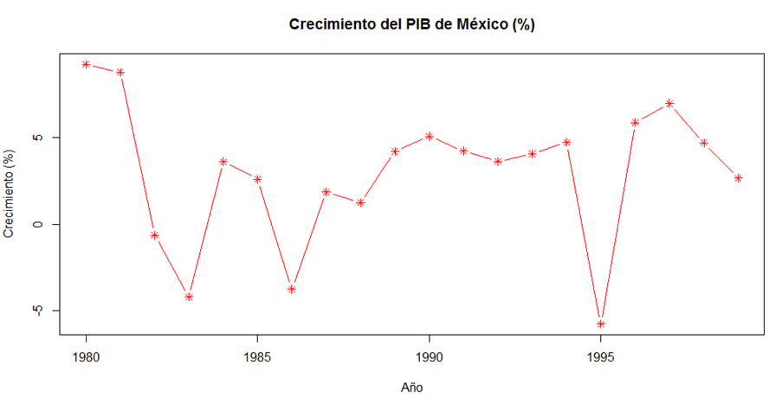

Con la gráfica anterior podemos darnos cuenta que nuestra serie de tiempo no tiene tendencia ni estacionariedad, pero si posible ciclo.

Se puede observar que hay tres puntos mínimos, que son los que destacan en la gráfica, de los cuales en estos tres años hay un decrecimiento importante.

* El primer punto mínimo puede deberse a la crisis mundial de los años 81 y 82, con ello la producción de México decreció.
* El segundo punto mínimo es en 1986, año en el que el peso se devaluó teniendo como consecuencia un decrecimiento del PIB respecto a 1985.
* El tercer punto se debe a la crisis de 1994, provocada por la falta de reservas internacionales, lo que ocasionó la devaluación del peso.